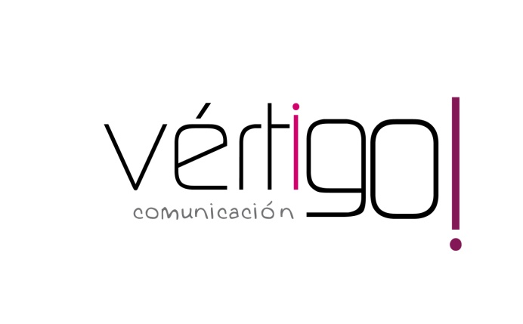

OFF HILO MUSICAL
DON MARKET 2
Del 1 al 15 de abril
Navas de San Juan, Peñaflor y Cañada

- Estimado cliente, ¡ya está aquí la semana santa! Prepárate con nuestras ofertas de abril: Llévate pastas Mercasur de medio kilo a sólo 59 céntimos y aceite de girasol Mercasur de 1 litro a 1 euro con 12. Sólo en Don Market Descuento encontrarás estos precios.

- Atención oferta! Prepárate para semana santa con nuestras ofertas de productos Mercasur: Llévate lejía con detergente olor a pino o limón de 2 litros a 92 céntimos y maquinilla de afeitar platinium doble hoja de 5 unidades más una gratis a sólo 1 euro con 3 céntimos. Sólo en Don Market Descuento encontrarás estos precios.

- Estimado cliente, ¡ya está aquí la semana santa! Prepárate con nuestras ofertas de productos Mercasur: llévate bacalao desmigado sin piel de 400 grs a 3 euros con 82 y rosquillas normales o integrales de 250 grs a sólo 52 céntimos. Sólo en Don Market Descuento encontrarás estos precios.

- Atención! Prepárate para semana santa con nuestras ofertas de abril! gama de gel de baño Mercasur de 750 ml a 1 euro con 27 céntimos y jamón cocido extra Mercasur de 150 grs a sólo 1 euro con 32. Sólo en Don Market Descuento encontrarás estos precios.

- Estimado cliente, ¡ya está aquí la semana santa! Prepárate con nuestras ofertas de productos Mercasur: llévate loncheado de salami extra de 150 grs a sólo 1 euro con 7 céntimos y papel de aluminio de 30 m a 1 euro con 65. Sólo en Don Market Descuento encontrarás estos precios.

